ΠΑΝΕΠΙΣΤΗΜΙΟ ΠΕΙΡΑΙΩΣ
Τμήμα Πληροφορικής



ΠΤΥΧΙΑΚΗ ΕΡΓΑΣΙΑ

Ανάλυση αλγορίθμου AES με την χρήση του εργαλείου HLS

Λιαούτσης Αβραάμ-Αναστάσιος, Π14097

Επιβλέπων: Επίκουρος Καθηγητής Μ. Ψαράκης

Πειραιάς, Ιούνιος 2018

Περίληψη

Βασικό αντικείμενο, αυτής της εργασίας, όπως μαρτυρά και ο τίτλος της είναι η ανάλυση διαφόρων υλοποιήσεων του αλγορίθμου κρυπτογράφησης AES , που προκύπτουν από την χρήση του εργαλείου Xilinx Vivado HLS. Πιο συγκεκριμένα, γίνεται ανάλυση της επίδοσης ενός αλγορίθμου κρυπτογράφησης, καθώς χρησιμοποιούμε τρείς διαφορετικές υλοποιήσεις. Εφόσον, φτιάξαμε τις υλοποιήσεις ώστε να είναι συνθέσιμες για το εργαλείο που χρησιμοποιούμε, τις κάνουμε σύνθεση. Μετά την σύνθεση, μπορέσαμε να βρούμε τις αποδόσεις των τριών διαφορετικών υλοποιήσεων. Εφόσον, λάβαμε γνώση τις αποδόσεις, εντοπίσαμε τις διαφορές των υλοποιήσεων αυτών. Στην συνέχεια, εφόσον έχουμε εντοπίσει τις διαφορές μπορέσαμε πιο εύκολα να δούμε τον λόγο για την διαφορά των αποδόσεων που υπάρχουν. Έπειτα, χάρις κάποιες παραμετροποιήσεις που κάναμε στην πιο αργή υλοποίηση και μέσω κάποιων εργαλείων που μας παρέχει το εργαλείο HLS, μπορέσαμε να μεγαλώσουμε την απόδοση αυτηνής της υλοποίησης, σε ένα πολύ ικανοποιητικό επίπεδο. Στο τέλος, συμπεραίναμε ότι με την σωστή γραφή του κώδικα καθώς με την χρήση των κάποιων εργαλείων που μας προσφέρει το λογισμικό μπορούμε να φτιάξουμε κυκλώματα με υψηλή απόδοση.

Απόδοση στα αγγλικά:

The main object of this work, as evidenced by its title, is the analysis of various implementations of the AES encryption algorithm resulting from the use of the Xilinx Vivado HLS tool. More specifically, the performance of an encryption algorithm was analyzed, as we used three different implementations. Since we've made the implementations to be synthesized for the tool we're using, we're making the synthesis for these implementations. After the synthesis, we were able to find the performances of the three different implementations. Since we learned the odds, we identified the differences from the different three designs. Then, once we have identified the differences, we could more easily see the reason for the difference in yields. Then, thanks to some parameterizations we made to the slower implementation and some of the tools provided by the HLS tool, we were able to increase performance of this implementation to a very satisfactory level. Finally, we concluded that with the correct writing of the code, as with the use of some software tools we can make high performance circuits.

Ευχαριστίες
Στην ενότητα αυτή μπορείτε προαιρετικά να προσθέσετε ευχαριστίες σε όποιους επιθυμείτε και θεωρείτε ότι συνέβαλαν με οποιοδήποτε τρόπο στην ολοκλήρωση της εργασίας και των σπουδών σας.

Ιούνιος 2018
Λιαούτσης Αβραάμ

ΠΙΝΑΚΑΣ ΠΕΡΙΕΧΟΜΕΝΩΝ

1 Εισαγωγή 6
1.1 Δομή της εργασίας 7
2 Μελέτη του εργαλείου HLS 8
3 Μελέτη του αλγορίθμου AES 16
4 Ανάλυση υλοποιήσεων 28
5 Συμπεράσματα 5
6 Βιβλιογραφικές Πηγές 5

ΠΙΝΑΚΑΣ ΕΙΚΟΝΩΝ
Εικόνα 1. Η λεζάντα της εικόνας 1 5
Εικόνα 2. Μία δεύτερη εικόνα του λογότυπου του πανεπιστημίου 5

ΠΙΝΑΚΑΣ ΠΙΝΑΚΩΝ
Πίνακας 1. Παράδειγμα πίνακα 5

Κεφάλαιο 1^{ο}
- Εισαγωγή

Οι βασικές γλώσσες περιγραφής υλικού (Hardware Description Language, HDL) που γράφουν οι προγραμματιστές για να μπορέσουν να προγραμματίσουν πλακέτες FPGA, είναι η Verilog και η VHDL. Οι προγραμματιστές για παρά πολλά χρόνια χρησιμοποιούν αυτές τις γλώσσες που καθιστούσαν πάρα πολύ δύσκολη και χρονοβόρα την διαδικασία να φτιάξουν καθώς να αποσφαλματώσουν προγράμματα γραμμένα σε HDL σε σύγκριση με ένα πρόγραμμα που θα μπορούσαν να φτιάξουν σε μια γλώσσα υψηλού επιπέδου, πιο φιλική δηλαδή για τον χρήστη που θα μπορούσε να είναι η C ή και η C++. Όλο αυτό άλλαξε, καθώς η εταιρεία Xilinx το 2012 έφτιαξε ένα λογισμικό εν ονόματι Vivado Suite που περιλαμβάνει το εργαλείο HLS (High Level Synthesis). Η συγκεκριμένη εταιρεία και στο παρελθόν είχε φτιάξει λογισμικά που χρησιμοποιούνται από πάρα πολλούς developers, ώστε να προγραμματίζουν πλακέτες FPGA. Για παράδειγμα είχε φτιάξει το Xilinx ISE, που χρησιμοποιούνταν από προγραμματιστές για παρά πολλά χρόνια. Με την τελευταία προσθήκη του HLS στο Vivado έφερε την επανάσταση στο τρόπο προγραμματισμού πλακετών. Πλέον, με αυτό το λογισμικό μπορεί ο κάθε προγραμματιστής να μπορέσει να φτιάξει ένα πρόγραμμα που είναι γραμμένο σε γλώσσα υψηλού επιπέδου για παράδειγμα C, C++ και ακόμη και SystemC να το κάνει σύνθεση ώστε να δημιουργήσει μια υλοποίηση που θα τρέχει αυτομάτως σε μια πλακέτα FPGA, χωρίς να χρειαστεί να γράψει καθόλου κώδικα HDL δηλαδή Verilog ή VHDL. Με την χρήση αυτού του εργαλείου θα μπορεί σώσει ένα σημαντικό μέρος από το χρόνο του που θα μπορούσε να καταναλώσει φτιάχνοντας την υλοποίηση αμέσως σε γλώσσα περιγραφής υλικού. Προηγούμενες έρευνες έχουν δείξει ότι το εργαλείο HLS μπορεί αναμφίβολα, να παράξει κυκλώματα για πλακέτες που ήταν γραμμένα σε γλώσσα υψηλού επιπέδου και να λειτουργήσουν σωστά. Δυστυχώς όμως, επειδή αποτελεί ένα καινούριο λογισμικό, δεν γνωρίζουμε αν μπορεί να φτιάξει το ίδιο λογισμικό υλοποίησης με υψηλή απόδοση κυκλώματα, πράγμα που αποτελεί παρά πολύ κρίσιμος παράγοντας για τους προγραμματιστές. Το ερώτημα αυτό παραμένει ευρέως ανοικτό ειδικά στο τομέα που αφορά την κρυπτογράφηση και ασφάλειας[2]. Ο λόγος που αφορά πιο πολλούς αυτούς τους τομείς, είναι εξαιτίας της πολυπλοκότητας που έχουν οι αλγόριθμοι κρυπτογράφησης και ασφάλειας καθώς και την δυσκολία ώστε να υλοποιηθούν. Σκοπός αυτής της εργασίας είναι να αναλύσουμε την απόδοση διαφόρων υλοποιήσεων ενός αλγόριθμου κρυπτογράφησης που έχει γραφτεί σε γλώσσα υψηλού επίπεδου C. Πιο συγκεκριμένα, θα αναλύσουμε την αλγόριθμο AES ( Advanced Encryption Standard) που αποτελεί ένας ιδιαίτερα σημαντικός αλγόριθμους που χρησιμοποιείται από πολλούς οργανισμούς καθώς από την υλοποίηση του, καταλαβαίνουμε ότι έχει μεγάλη πολυπλοκότητα. Αυτό που κάναμε είναι ότι αναλύσαμε τρείς διαφορετικές υλοποιήσεις του αλγόριθμου αυτού ,καθώς στο τέλος συμπεραίνουμε ότι με την βοήθεια κάποιων εργαλείων που προσφέρει το κύκλωμα καθώς με την κατάλληλη συγγραφή του κώδικα που είναι γραμμένη σε γλώσσα υψηλού επιπέδου μπορούμε να φτιάξουμε κυκλώματα RTL με υψηλή απόδοση, απαντώντας στο ερώτημα που ήταν ανοιχτό για τόσα χρόνια.

Η δομή της εργασίας έχει ως εξής:

Στο Πρώτο Κεφάλαιο της εργασίας παρατίθενται η εισαγωγή της πτυχιακής εργασία. Αναφέρουμε συνοπτικά αυτά που κάναμε στην εργασία αυτή.
Στο Δεύτερο Κεφάλαιο γίνεται η εισαγωγή του αναγνώστη στο εργαλείο που χρησιμοποιούμε στην εργασία που είναι το Xilinx Vivado HLS. Αναφέρουμε λεπτομερώς την λειτουργία του καθώς τι περιλαμβάνει.
Το Τρίτο Κεφάλαιο αφορά τον αλγόριθμο κρυπτογράφησης που υλοποιούμε. Στην αρχή, αναφέρουμε κάποια εισαγωγικά στοιχεία και στην συνέχεια αναλύουμε τα στάδια υλοποίησης του.
Το Τέταρτο Κεφάλαιο αφορά την ανάλυση των διάφορων υλοποιήσεων του αλγόριθμου κρυπτογράφησης. Στην αρχή, συγκρίνουμε τις επιδόσεις και στην συνέχεια προσπαθούμε την βελτιώσουμε τις επιδόσεις της πιο αργής υλοποίησης μέσω κάποιων τεχνικών-μεθόδων.
Η εργασία ολοκληρώνεται με το Πέμπτο Κεφάλαιο με επιλεκτική σύνοψη και απόδοση των συμπερασμάτων που προκύπτουν.

Κεφάλαιο 2^{ο}
- High Level Synthesis

Το high-level synthesis (HLS) αποτελεί μια επέκταση του λογισμικού Vivado το οποίο κατασκευάστηκε από την εταιρεία xillinx τον Απρίλιο του 2012. Το Vivado αποτελεί ένα λογισμικό για τη σχεδίαση και ανάλυση HDL (Hardware Description Language) κυκλωμάτων, αντικαθιστώντας το προκάτοχο λογισμικό που είχε φτιάξει το οποίο είναι το Xilinx ISΕ (Integrated Synthesis Enviroment). Τα πρόσθετα χαρακτηριστικά του Vivado είναι η δυνατότητα ανάπτυξης chip καθώς και το εργαλείο high-level synthesis που θα μελετήσουμε περαιτέρω. Το Vivado αντιπροσωπεύει μια επαναγραφή και επαναξέταση της συνολικής ροής σχεδιασμού ( σε σύγκριση με το ISE) και έχει περιγραφεί από πολλούς ως «καλά σχεδιασμό, γρήγορο και διατηρήσιμο εργαλείο»[6].
Οι επεκτάσεις που έχει το Vivado Design Suite είναι οι παρακάτω:
- Το Vivado TCL Store αποτελεί ένα σύστημα scripting για την ανάπτυξη πρόσθετων επεκτάσεων για το vivado. Μπορεί να χρησιμοποιηθεί για να προσθέσει και να τροποποιήσει τις δυνατότητες του Vivado. To TCL που προέρχεται από τις λέξεις Tool Command Language, αποτελεί μια scripting γλώσσα στην οποία βασίζεται το ίδιο το vivado. Όλες οι λειτουργίες που προσφέρει το εργαλείο μπορούν να χρησιμοποιηθούν και να ελεγχθούν από TCL σενάρια ή αλλιώς scripts.
- To Vivado Simulator αποτελεί έναν προσομοιωτή το οποίο υποστηρίζει διάφορες γλώσσες προγραμματισμού, TCL scripts, κρυπτογραφημένες IP καθώς και βελτιωμένες επαληθεύσεις για το τελικό αποτέλεσμα μετά την σύνθεση.
- Το Vivado IP integrator επιτρέπει στους μηχανικούς να ενσωματώσουν και να ρυθμίσουν γρήγορα τα IP(Intellectual Property) με την βοήθεια της χρήσης της μεγάλης βιβλιοθήκη IP που υποστηρίζει το εργαλείο. Το integrator είναι επίσης σχεδιασμένο ώστε να δουλεύει κυκλώματα MathWorks Simulink τα οποία όμως έχουν κατασκευαστεί μέσω των εργαλείων Xilinx System Generator και Vivado High-Level Synthesis.
- Το εργαλείο Vivado High-Level Synthesis αποτελεί έναν μεταγλωττιστή υψηλού επιπέδου που επιτρέπει στα προγράμματα που έχουν γραφτεί σε γλώσσα C, C++ και SystemC να λειτουργήσουν άμεσα στις συσκευές FPGA (Field-programmable gate array) χωρίς την χειροκίνητη δημιουργία RTL(Register Transfer Level). Το vivado HLS αυξάνει την παραγωγικότητα των προγραμματιστών, καθώς έχει επιβεβαιωθεί ότι υποστηρίζει κλάσσεις, πρότυπα, συναρτήσεις καθώς και διάφορους τελεστές της γλώσσας C++.

Κατανοώντας το HLS

Αυτό που κάνει το εργαλείο Xilinx Vivado HLS[3] είναι ότι κάνει σύνθεση συναρτήσεις που είναι γραμμένες σε γλώσσα υψηλού επιπέδου σε IP Block, τα οποία μπορούν να ενσωματωθούν στο υλικό. Επειδή είναι ενσωματωμένο στο λογισμικό αυτό , μπορεί να χρησιμοποιηθεί το hls και από άλλα εργαλεία σχεδιασμού της Xilinx καθώς υποστηρίζει πολλά εργαλεία για την δημιουργία του βέλτιστης υλοποίησης του αλγορίθμου που θα γραφτεί σε γλώσσα υψηλού επιπέδου όπως C. Η διαδικασία εκτέλεσης του εργαλείου είναι οι παρακάτω:

- Μεταγλώττιση, εκτέλεση (προσομοίωση) και αποσφαλμάτωση του αλγορίθμου C.
- Σύνθεση του αλγορίθμου C σε υλοποίηση RTL , μπορούν να χρησιμοποιηθούν διάφορα directives για βελτιστοποίηση.
- Δημιουργία αναλυτικών αναφορών και ανάλυση του κυκλώματος μετά την σύνθεση.
- Επαλήθευση της RTL υλοποίησης με την χρήση μιας ροής που θα δημιουργηθεί.
- Μετατροπή των RTL υλοποιήσεων σε μια εύρος από IP formats.

Το Vivado HLS μπορεί να πάρει ως εισόδους τα παρακάτω:
- Συναρτήσεις γραμμένες σε γλώσσα υψηλού επιπέδου όπως C, C++, SystemC και ακόμη OpenCL API C kernel. Aποτελούν την βασική είσοδο για το εργαλείο Vivado HLS. Eπιπλέον, στις συναρτήσεις μπορούν να εμπεριέχουν και άλλες υποσυναρτήσεις.
- Ορίσματα. Τα ορίσματα είναι υποχρεωτικά και χρειάζονται για να συμπεριλάβουμε στο κύκλωμα την περίοδο του ρολογιού, την απόκλιση που μπορεί να έχει το ρολόι καθώς και την πλακέτα FPGA που μπορούμε να χρησιμοποιήσουμε για να τρέξουμε τον αλγόριθμο. Η απόκλιση του ρολογιού είναι περίπου ως προεπιλογή στο 12.5 % της περίοδος του ρολογιού.
- Directives. Τα Directives αποτελούν προαιρετικά εργαλεία που μπορούν να χρησιμοποιηθούν στην σύνθεση του κυκλώματος ώστε να υλοποιήσουν μια συγκεκριμένη συμπεριφορά ή και ακόμη για να βελτιστοποιήσουν το κύκλωμα.
- Test bench και άλλα αρχεία. Το Vivado HLS χρησιμοποιεί C test bench ώστε να προσομοίωση τον αλγόριθμο πριν την σύνθεση του. Και ακόμη να επαληθεύσει τα αποτελέσματα που θα βγάλει το κύκλωμα που έχει μετατραπεί σε RTL. Για αυτήν την λειτουργία χρησιμοποιείται το C/RTL συν-προσομοίωση.
Όλα αυτά μπορούν εισαχθούν με την χρήση του Vivado HLS graphical user interface (GUI) ή και ακόμη με την χρήση tcl εντολών στο command prompt.

Οι εξόδους που παράγει το Vivado HLS είναι τα παρακάτω:
- Αρχεία υλοποίησης RTL που είναι γραμμένα σε μορφή hardware description language (HDL). Αποτελεί την βασική έξοδο του vivado HLS. Μέσω του Ωivado synthesis, μπορούμε να κάνουμε σύνθεση το RTL σε υλοποίηση επιπέδου πυλών (gate - level implementation) και να παράξουμε αρχείο FPGA bitstream που θα χρησιμοποιηθεί ώστε να δουλέψει το παραγόμενο κύκλωμα στην πλακέτα FPGA. Το RTL που θα παραχθεί μπορεί είναι διαθέσιμο είτε σε μορφή VHDL είτε σε μορφή Verilog.
- Αρχεία ανάλυσης. Αποτελεί την έξοδο που θα βγάλει το κύκλωμα μετά την σύνθεση, C/RTL συν-προσομοίωση και IP packaging.

Στην παρακάτω εικόνα βλέπουμε μια επισκόπηση των αρχείων εισόδων και εξόδων του εργαλείου Vivado HLS.
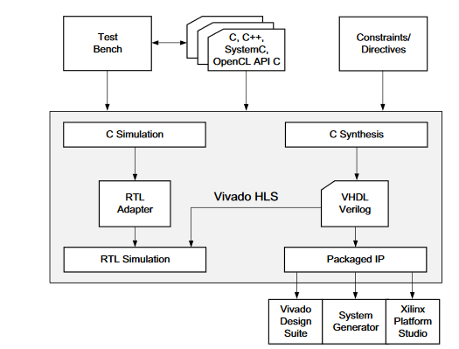

Test Bench, Υποστήριξη γλωσσών, βιβλιοθήκες της C.
Σε κάθε πρόγραμμα που είναι γραμμένο σε C, η top-level function ονομάζεται main(). Στο Vivado HLS μπορούμε να ορίσουμε οποιαδήποτε υποσυνάρτηση που είναι κάτω από την main ως top-level function για σύνθεση. Δεν μπορούμε να κάνουμε σύνθεση όμως την top-level function main(). Και επιπλέον πρέπει να ισχύουν όλα τα παρακάτω:

- Μόνο μια συνάρτηση επιτρέπεται να είναι top-level function για σύνθεση.
- Όποια συνάρτηση περιλαμβάνεται, καλείται στην top-level function για σύνθεση τότε και η ίδια θα μετατραπεί.
- Αν θέλουμε να κάνουμε σύνθεση συναρτήσεις τα οποία δεν ανήκουν στην ιεραρχία, δεν είναι κάτω από την top-level function που θα γίνει η σύνθεση, τότε πρέπει να ενώσουμε αυτές τις συναρτήσεις για να μετατραπούν και αυτές.

Τest Bench

Όταν χρησιμοποιούμε το Vivado HLS, είναι πολύ χρονοβόρο να κάνουμε σύνθεση μια συνάρτηση C που δεν λειτουργεί σωστά και μετά να αναλύσουμε τις αναφορές που βγάζει ώστε να ξεκαθαρίσουμε γιατί η συνάρτηση δεν δουλεύει σωστά όπως περιμέναμε. Για να αυξήσουμε την παραγωγικότητα στο συγκεκριμένο χρόνο, μπορούμε να χρησιμοποιήσουμε τα test bench ώστε να εξακριβώσουμε αν δουλεύει σωστά η συνάρτηση πριν την κάνουμε σύνθεση.
Το test bench περιέχει την συνάρτηση main() και μπορεί να περιέχει και άλλες συναρτήσεις που είναι μην ανήκουν στην δομή, ιεραρχία της top-level function που πρόκειται να γίνει η σύνθεση. Με αυτές τις συναρτήσεις μπορούμε να ελέγξουμε αν η συνάρτηση που πρόκειται να γίνει η σύνθεση είναι λειτουργικά σωστή, βγάζοντας την ανάλογη έξοδο στην οθόνη.
Το Vivado HLS χρησιμοποιεί τα test bench ώστε να μεταγλωττίζει και να εκτελέσει το C- Simulation. Κατά την διάρκεια της μεταγλώττισης μπορούμε να διαλέξουμε την επιλογή Launch Debugger για να κάνουμε αποσφαλμάτωση του προγράμματος σε περίπτωση που χρειαστεί.

Γλώσσες που υποστηρίζει:
- ANSI-C
- C++
- OpenCL
- SystemC

To Vivado HLS υποστηρίζει διάφορα εργαλεία της C, C++, και systemC καθώς πολλά είδη τύπων για την κάθε γλώσσα όπως διπλής ακρίβειας και πραγματικούς αριθμούς. Ωστόσο, δεν μπορεί να γίνει σύνθεση σε όλα τα εργαλεία που προσφέρουν οι παραπάνω γλώσσες όπως είναι τα παρακάτω:
- Δυναμική κατανομή μνήμης. Μια πλακέτα FPGA έχει ένα σταθερό σύνολο πόρων και η δυναμική δημιουργία και απελευθέρωση πόρων μνήμης δεν υποστηρίζεται.
- Λειτουργίες λειτουργικού συστήματος (OS). Όλα τα δεδομένα από και προς τις πλακέτες FPGA πρέπει να διαβάζονται από τις πύλες εισόδου ή να γράφονται στις πύλες εξόδου. Δεν υποστηρίζονται λειτουργίες του λειτουργικού συστήματος όπως διάβασμα/δημιουργία αρχείου ή συναρτήσεις που χρησιμοποιούν την ώρα και την ημερομηνία. Αντί αυτού μπορούμε να χρησιμοποιήσουμε τις παραπάνω λειτουργίες και να μεταφέρουμε τα δεδομένα στην συνάρτηση που πρόκειται να γίνει σύνθεση μέσω των test benches.

Εκτός από όλα αυτά, το Vivado HLS υποστηρίζει και παρά πολλές βιβλιοθήκες της γλώσσας C, οι οποίες περιλαμβάνουν συναρτήσεις και άλλα εργαλεία τα οποία είναι χρήσιμα ώστε να γίνει βελτιστοποίηση της υλοποίησης του κυκλώματος σε μια πλακέτα FPGA. Η χρήση αυτών των βιβλιοθηκών συμβάλλει στην εξασφάλιση υψηλής ποιότητας αποτελεσμάτων (QoR) με αποτέλεσμα να παράξουμε ένα κύκλωμα υψηλής απόδοσης εφόσον έχουμε κάνει την βέλτιστη χρήση των πόρων που μας δίνονται. Αυτές οι βιβλιοθήκες μπορούν να χρησιμοποιηθούν για την προσομοίωση του κυκλώματος πριν γίνει η σύνθεση.
Το Vivado HLS υποστηρίζει και άλλες βιβλιοθήκες για να επεκτείνει τις δυνατότητες της γλώσσας C και αυτές είναι οι παρακάτω:
- Τύποι δεδομένων αυθαίρετης ακρίβειας
- Τύποι δεδομένων κινητής υποδιαστολής μισής ακρίβειας των 16 bit
- Μαθηματικές συναρτήσεις
- Συναρτήσεις για Video
- Συναρτήσεις Xilinx IP, συμπεριλαμβάνοντας μεθόδους όπως τον fast fourier transform (FFT) και Finite impulse response (FIR)
- Συναρτήσεις πόρων της FPGA πλακέτας ώστε να μεγιστοποιείται η χρησιμότητα των πόρων shift register LUT ( Look Up tables)

Σύνθεση, βελτιστοποίηση και ανάλυση

Το Vivado HLS αποτελεί πρόγραμμα το οποίο βασίζεται πάνω σε project. Κάθε project εμπεριέχει ένα σύνολο από C κώδικα και μπορεί να εμπεριέχει διάφορες λύσεις-υλοποιήσεις για το project αυτό. Κάθε υλοποίηση μπορεί να εμπεριέχει διάφορα constraints και directives για βελτιστοποίηση. Μπορούμε να αναλύσουμε και να συγκρίνουμε τα αποτελέσματα κάθε υλοποίησης μέσω του γραφικού περιβάλλον του Vivado HLS.
Τα βήματα για την χρήση του λογισμικού αυτού είναι τα εξής:
- Δημιουργία project με μια αρχικοποιημένη υλοποίηση.
- Έλεγχος της προσομοίωσης σε C ώστε να μην παρουσιάσει κανένα σφάλμα.
- Σύνθεση της υλοποίησης ώστε να λάβουμε τα αντίστοιχα αποτελέσματα
- Ανάλυση των αποτελεσμάτων.

Μετά την ανάλυση των αποτελεσμάτων, μπορούμε να δημιουργήσουμε καινούρια λύση – υλοποίηση για το project με διαφορετικά ορίσματα και directives ώστε να κάνουμε σύνθεση την νέα υλοποίηση. Επιπλέον ,μπορούμε να επαναλάβουμε αυτήν την διαδικασία μέχρι το κύκλωμα μας έχει την επιθυμητή απόδοση. Με την χρήση των πολλαπλών λύσεων μπορούμε να εύκολα να αξιολογήσουμε τις διαφορετικές υλοποιήσεις καθώς αναπτύσσουμε την βέλτιστή υλοποίηση για το κύκλωμα μας.

Βελτιστοποίηση

Με την χρήση του Vivado HLS, μπορούμε να εφαρμόσουμε στις υλοποιήσεις διάφορα directives ώστε να βελτιστοποιήσουμε. Κάποια από αυτά είναι:
- Μπορούμε να κάνουμε μια εντολή να εκτελεστεί με την χρήση διοχέτευσης (pipeline), επιτρέποντας να εκτελεστεί η επόμενη εντολή πριν ολοκληρωθεί η τρέχουσα εντολή αξιοποιώντας πολύτιμο χρόνο.
- Μπορούμε να καθορίσουμε το χρόνο που χρειάζεται για την ολοκλήρωση των συναρτήσεων και βρόγχων.
- Μπορούμε να καθορίσουμε το όριο των πόρων που χρησιμοποιούνται στο κύκλωμα.
- Μπορούμε να καταργήσουμε τις εξαρτήσεις των εντολών του κώδικα και να εκτελέσουμε κάποιες συγκεκριμένες λειτουργίες. Για παράδειγμα αν είναι εφικτό να αγνοήσουμε αρχικές τιμές που έχουν κάποιες μεταβλητές σε ένα κώδικα όπως είναι μια ροή video, επιτρέποντας να διαβάσει την μνήμη πριν τα γράψει σε αυτήν αν τα αποτελέσματα που βγάλει είναι αποδοτικότερα.
- Μπορούμε να επιλέξουμε το πρωτόκολλο εισόδου/εξόδου ώστε να σιγουρευτούμε ότι το τελικό σχέδιο μπορεί να συνδεθεί με τα άλλα blocks του hardware με το ίδιο πρωτόκολλο.

Με την χρήση του γραφικού περιβάλλον του Vivado μπορούμε εισάγουμε τα directives που μας ενδιαφέρουν ώστε να βελτιστοποιήσουμε το κύκλωμα.

Ανάλυση

Όταν ολοκληρωθεί η σύνθεση, το Vivado HLS αυτομάτως φτιάχνει μια αναφορά για το παραγόμενο ώστε να μας βοηθήσει να καταλάβουμε την απόδοση της υλοποίησης μας. Στο γραφικό περιβάλλον του Vivado HLS η analysis perspective εμπεριέχει το performance tab, στο οποίο μας επιτρέπει να δούμε και να αναλύσουμε με λεπτομέρεια τα αποτελέσματα.
Όπως φαίνεται στο παρακάτω παράδειγμα:
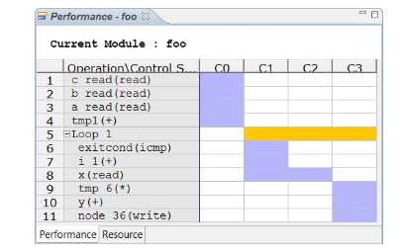
Αυτή η καρτέλα δείχνει:
- C0: Το πρώτο στάδιο που διαβάζει τις μεταβλητές c, b ,a καθώς και την πρόσθεση.
- C1 και C2: Το κύκλωμα μπαίνει σε βρόγχο και ελέγχει τον μετρητή και την συνθήκη για να βγει από την βρόγχο. Το κύκλωμα μετά διαβάζει την μεταβλητή x και βλέπουμε ότι χρειάζεται δύο κύκλους ρολογιού. Αυτό χρειάζεται γιατί το κύκλωμα αποκτάει πρόσβαση στην block Ram καθώς καταναλώνει ένα κύκλο ρολογιού για να βρει την διεύθυνση και έναν ακόμη για να διαβάσει τα δεδομένα.
- C3: Το κύκλωμα εκτελεί τις υπολογισμούς καθώς γράφει την έξοδο στον y. Έπειτα, ο βρόγχος ξεκινάει από την αρχή.

Επαλήθευση RTL.
Με την χρήση ενός test bench που είναι γραμμένο σε γλώσσα C , μπορούμε να επαληθεύσουμε εάν λειτουργικά είναι ίδια το παραγόμενο κύκλωμα RTL με το πρωτότυπο που είναι γραμμένο σε C. To test bench αυτό που κάνει, είναι να επαληθεύει την έξοδο από την top-level function που την κάναμε σύνθεση, επιστρέφοντας μηδέν αν RTL είναι λειτουργικά ίδιο με το πρωτότυπο. Αυτό χρησιμοποιείται και στο C simulation και στο C/RTL συν-προσομοίωση. Εάν το αποτέλεσμα που βγάλει είναι διάφορο του μηδέν τότε το Vivado HLS εμφανίζει ότι απέτυχε η προσομοίωση.

Όλα αυτά που αναλύσαμε πιο πάνω θα τα χρησιμοποιήσουμε στο δικό μας αλγόριθμο Αυτό που κάνουμε είναι να αναλύσουμε τις διαφορετικές υλοποιήσεις που έχουμε φτιάξει για τον αλγόριθμο αυτόν, καθώς να σχολιάσουμε τους λόγους για τους οποίους είναι αποδοτικότερη η πρώτη υλοποίηση από τις άλλους δύο. Στην συνέχεια, θα χρησιμοποιήσουμε διάφορες τεχνικές ώστε να βελτιστοποιήσουμε την απόδοση της πιο αργής υλοποίησης. Στο τέλος θα μελετήσουμε διάφορες τεχνικές ώστε να διευκολύνουμε αυτούς που πρόκειται να χρησιμοποιήσουν το εργαλείο αυτό , να γράψουν αποδοτικότερες υλοποιήσεις για το κύκλωμα που σκοπεύουν να φτιάξουν.
Ο αλγόριθμός που έχουμε αποφασίσει να εξετάσουμε είναι αλγόριθμός κρυπτογράφησης AES.

Κεφάλαιο 3^{ο}
3.Ανάλυση αλγορίθμου κρυπτογράφησης AES

Το όνομα αυτού νου του αλγορίθμου βγαίνει από τις λέξεις Advanced Encryption Standard. Το εναλλακτικό του όνομα είναι Rijndael και δημιουργήθηκε από δύο Βέλγους κρυπτογράφους το 2001. Χρησιμοποιήθηκε στην αρχή από την αμερικάνικη κυβέρνηση και τώρα χρησιμοποιείται διεθνώς από πολλούς οργανισμούς. Δημιουργήθηκε για να αντικαταστήσει έναν άλλο αλγόριθμο κρυπτογράφησης εν ονόματι Data Encryption Standard (DES), ο οποίος δημοσιοποιήθηκε το 1977. Ο AES αποτελεί έναν συμμετρικό αλγόριθμο κρυπτογράφησης, δηλαδή χρησιμοποιεί το ίδιο κλειδί για να κρυπτογραφήσει και να αποκρυπτογραφήσει δεδομένα. Αποτελεί έναν πολύ ασφαλές αλγόριθμό κρυπτογράφησης αφού είναι ο πρώτος και ο μοναδικός που έχει εγκριθεί από την National Security Agency (NSA) για την ασφάλεια των δεδομένων της[1].
Ο αλγόριθμος αυτός χρειάζεται όπως τους άλλους συνηθισμένου αλγορίθμους κρυπτογράφησης ένα κείμενο (Plain text) καθώς και ένα κλειδί(Cypher Key) καθώς με την χρήση του κλειδιού αυτού θα γίνει η κρυπτογράφηση του κειμένου.
Ο παρακάτω αλγόριθμος χρησιμοποιεί κρυπτογράφηση ανά block, καθώς κρυπτογραφεί 16 bits την φορά όπως βλέπουμε παρακάτω:
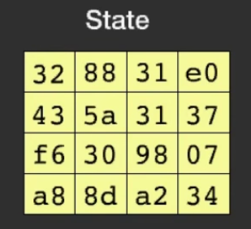

Και το κλειδί θα είναι διαιρεμένο σε 16 bits την φορά:
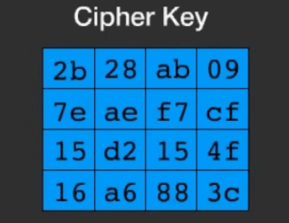
Διαδικασία: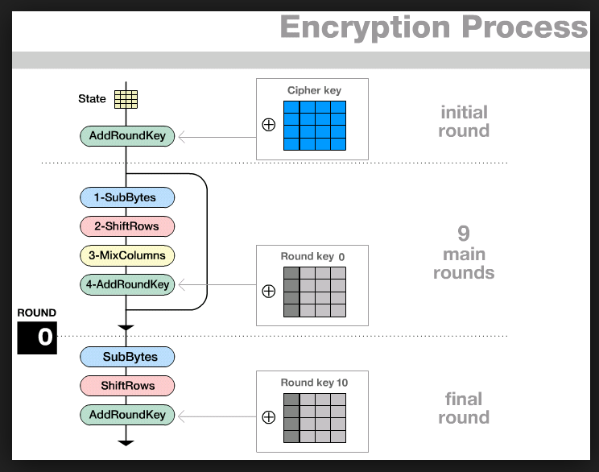
Όπως βλέπουμε και στην εικόνα, ο αλγόριθμος AES για την κρυπτογράφηση του μηνύματος εκτελεί τις ακόλουθες συναρτήσεις:
- AddRoundKey
- SubBytes
- MixColumns
- AddRoundkey
Υπάρχουν 3 είδη κατηγοριών που μπορεί να έχουμε σε αυτόν τον αλγόριθμο.
Να είναι το κείμενο (Plain Text):
- 128 bits
- 192 bits
- 256 bits

Για τις παραπάνω κατηγορίες οι αριθμοί των γύρων που βλέπουμε στην παραπάνω εικόνα αλλάζει.
Δηλαδή αν έχουμε 128 bits τότε θα γίνουν 10 επαναλήψεις , αν έχουμε 192 θα γίνουν 12 και αν έχουμε 256 θα γίνουν 14. Δηλαδή ο αριθμός εκτέλεσης των παραπάνω συναρτήσεων φαίνεται στον πίνακα:
Αριθμός Bits: | 128 | 192 | 256
AddRoundKey | 12 | 14 | 16
SubBytes | 11 | 13 | 15
MixColumns | 10 | 12 | 14
ShiftRows | 11 | 13 | 15

Ανάλυση συναρτήσεων:
- SubBytes:
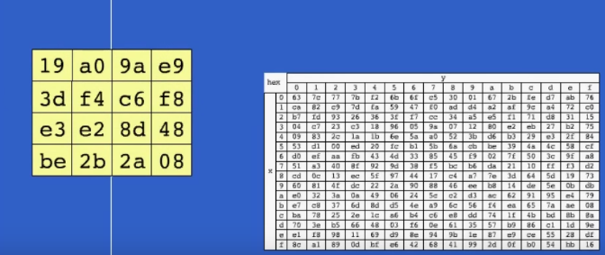
Καθώς έχουμε το παραπάνω block ή αλλιώς state, παίρνουμε και αντικαθιστούμε το κάθε bit με την τιμή που έχει στον άσπρο πίνακα που λέγεται S-BOX. Αυτό το κάνουμε σε όλα τα bits του block.
Στο τέλος θα γίνει σύμφωνα με τον πίνακα έτσι:
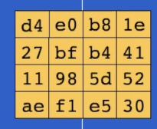

- ShiftRows:
Στην συγκεκριμένη διαδικασία παίρνουμε την δεύτερη σειρά του block και την κάνουμε rotate κατά ένα byte. Στην Τρίτη σειρά θα την κάνουμε rotate ανά 2 byte ενώ στο τελευταία σειρά θα την κάνουμε rotate ανά 3 byte και θα γίνει κάπως έτσι:
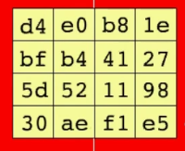

- MixColumns:
Σε αυτήν την διαδικασία παίρνουμε την πρώτη στήλη του block και την πολλαπλασιάζουμε με έναν συγκεκριμένο πίνακα όπως φαίνεται και στην εικόνα:
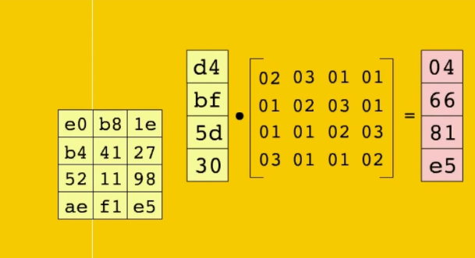
Συνεχίζουμε και με τις άλλες στήλες, ώστε το αποτέλεσμα να είναι κάπως έτσι:
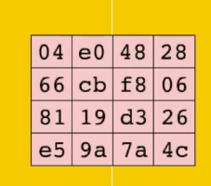

- AddRoundkey
Σε αυτήν την συνάρτηση παίρνουμε το παραγόμενο κλειδί (θα δείξουμε μετά πως υπολογίζεται) και το προσθέτουμε στο state που έχουμε.
Πχ . Έστω το state που είχαμε υπολογίσαμε πιο πριν:
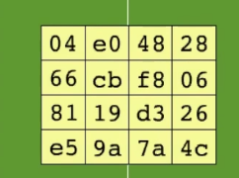
Και το παραγόμενο κλειδί (Round Key):
Μετά την πρόσθεση θα γίνει έτσι το state μας:
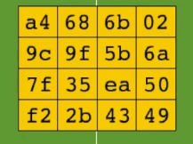
- Υπολογισμός παραγόμενου κλειδιού
Για την παραγωγή κλειδιών θα χρησιμοποιήσουμε το αρχικό κλειδί που δίνει ο χρήστης καθώς τους πίνακες S-BOX και Rcon που είναι τα παρακάτω:

Αρχικό κλειδί που εισάγαμε:

S-BOX:
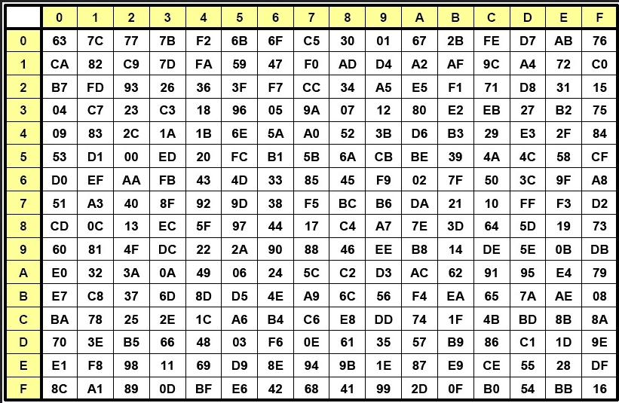
Rcon:
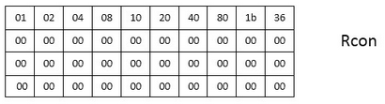
Πρώτον, παίρνουμε την τελευταία στήλη του cypher key μας, κάνουμε ένα rotate προς τα πάνω ώστε να γίνει έτσι:
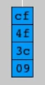

Δεύτερον, αντικαθιστούμε τα bits που έχουμε , με τα bits του πίνακα S-BOX ώστε να γίνει έτσι:
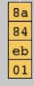
Τρίτον, προσθέτουμε την πρώτη στήλη του cypher key με την στήλη που παράξαμε στο 2^{ο} βήμα καθώς με την 1 στήλη του πίνακα Rcon, δηλαδή όπως φαίνεται παρακάτω:
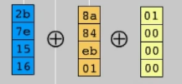
Η πρόσθεση αυτή θα μας βγάλει την πρώτη στήλη του νέου round key.
Για να βγάλουμε τις άλλες στήλες θα πρέπει να προσθέσουμε την παραπάνω στήλη που παράξαμε με τις αντίστοιχες 2^{η}, 3^{η} και 4^{η} στήλη του αρχικού cypher key και το αποτέλεσμα που θα μας βγάλει θα είναι το παρακάτω:
Νέο round Key:
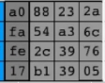
Για να φτιάξουμε το 2^{ο} round key ακολουθεί η ίδια περίπου διαδικασία , καθώς οι διαφορές που συναντάμε είναι ότι αντί να πάρουμε το block του cypher key που έβγαλε ο χρήστης, θα πάρουμε το νέο round key που παράξαμε καθώς και θα προσθέσουμε σε αυτό όχι την 1^{η} στήλη του Rcon αλλά την 2^{η} .

Συμβουλές/προτεινόμενοι μέθοδοι:

Όσον αφορά τον κώδικα:

Πρώτο μέλημα μας είναι να λιγοστεύσουμε τα δεδομένα που διαβάζει η κύρια συνάρτηση, δηλαδή τα βασικά inputs που χρειάζεται η συνάρτηση που θα γίνει η σύνθεση για να λειτουργήσει. Αυτά τα δεδομένα θα μεταφραστούν σε I/O Ports στο κύκλωμα. Όταν τα δεδομένα που έχει ο αλγόριθμος που χρησιμοποιούμε διαβαστούν σε ένα block της πλακέτας, μπορούν εύκολα να εύκολα να τα διαχειριστούμε παράλληλα αλλά τα input ports μπορούν να γίνουν «bottleneck» δηλαδή να καθυστερήσουν το ολικό κύκλωμα με αποτέλεσμα να μειωθεί η απόδοση. Αυτό που προτείνουμε είναι να διαβαστούν μια φορά τα δεδομένα και με τα να τα χρησιμοποιήσουμε σε μια τοπική μεταβλητή cache αν τα δεδομένα πρόκειται να ξανά χρησιμοποιηθούν.
Εκτός από την μείωση των δεδομένων που χρησιμοποιούνται σαν είσοδο στην κύρια συνάρτηση, θα πρέπει να λιγοστεύσουμε τις προσπελάσεις που γίνονται σε πίνακες , ειδικά στα μεγάλους πίνακες. Οι πίνακες μετά την σύνθεση υλοποιούνται σε Block RAM οι οποίες όπως και τα I/O Ports είναι περιορισμένα σαν αριθμό και μπορεί να καθυστερήσουν το ολικό κύκλωμα, καθώς μπορούν να γίνουν και αυτά η καθυστέρηση, «bottleneck» για το ολικό κύκλωμα. Οι πίνακες μπορούν να κατανεμηθούν σε μικρότερους πίνακες και ακόμη και σε ξεχωριστές καταχωρητές, αλλά η διαμέριση των μεγάλων πινάκων θα χρειαστεί αναγκαία την χρήση ενός πολύ μεγάλου αριθμού καταχωρητών. Αυτό που προτείνουμε είναι η χρήση τοπικών μνήμων cache μικρού μεγέθους για να γίνει η αποθήκευση των αποτελεσμάτων που μπορεί να προκύψει από κάποια πράξη και στην συνέχεια να γραφτεί το τελικό αποτέλεσμα στον πίνακα.
Επιπλέον, πρέπει να επιδιώξουμε να εκτελούμε διακλαδώσεις υπό συνθήκη εντός σε tasks που εκτελούνται με την χρήση διοχέτευσης , αντί να εκτελούμε άλλες εντολές υπό συνθήκη ακόμη και αν εκτελούνται με την χρήση διοχέτευσης. Οι συνθήκες θα υλοποιηθούν σε διαφορετικά μονοπάτια με την χρήση διοχέτευσης. Με το να επιτρέπεται στα δεδομένα από μια εντολή να χρησιμοποιούνται παράλληλα καθώς εκτελείται η επόμενη εντολή το οποίο είναι υπό συνθήκη θα οδηγήσει στην αύξηση της απόδοσης του κυκλώματος μας.
Εκτός από όλα αυτά πρέπει να λάβουμε υπόψιν και τα outputs. Τα δεδομένα που θα γράψει η κύρια συνάρτηση πρέπει να περιοριστούν για τον ίδιο λόγο που θα πρέπει και στα δεδομένα που πρόκειται να διαβάσει. Τα I/O Ports μπορούν να καθυστερήσουν την συνολική απόδοση του κυκλώματος που πρόκειται να δημιουργηθεί μετά την σύνθεση. Η δημιουργία περισσότερων ports τα οποία μπορεί να είναι είτε είσοδο είτε για έξοδο, επιβαρύνει περισσότερο το σύστημα.

Προτείνουμε κατά την δημιουργία του κώδικα που πρόκειται να γίνει η σύνθεση , να χρησιμοποιηθεί η εντολή hls::streams. Με την χρήση αυτής της εντολής το εργαλείο HLS μπορεί να δημιουργήσει κυκλώματα για την πλακέτες, που θα έχουν καλή επίδοση καθώς θα χρησιμοποιούν λιγότερο πόρους. Είναι πιο πρακτικό, παραγωγικό ο προγραμματιστής να προσπαθήσει να δημιουργήσει μια υλοποίηση υψηλής απόδοσης για συσκευές FPGA, παρά να προσπαθήσει μετά την σύνθεση να καταλάβει τους λόγους που δεν έχει την απόδοση που πρέπει να έχει.

Όσον αφορά την γλώσσα προγραμματισμού:

Όπως αναφέρουμε πιο πάνω, το εργαλείο Vivado HLS μπορεί να μετατρέψει σε υλοποιήσεις για την πλακέτα, τις γλώσσες C,C++, SystemC και OpenCL.
Η Προτεινομένη γλώσσα αποτελεί η systemC.
Οι βασικές διαφορές που έχει η systemC με τις άλλες γλώσσες είναι ότι η SystemC είναι ειδικά σχεδιασμένη, διαμορφωμένη να σχεδιάζει σε επίπεδο συστήματος. Εκτός από τις βασικές κλάσεις που έχει η C++, παρέχει εργαλεία ώστε να προσομοιώνει διαδικασίες που εκτελούνται παράλληλα με την χρήση ρολογιών τα όποια μπορεί να εισάγει ο προγραμματιστής στην υλοποίηση που πρόκειται να σχεδιάσει. Έκτος από όλα αυτά, παρέχει πύλες, σήματα, κανάλια και γεγονότα τα οποία υπάρχουν και σε μια γλώσσα περιγραφής υλικού HDL[8].

Όσον αφορά την υλοποίηση σε RTL.

Για να αυξήσουμε την απόδοση του κυκλώματος, που παράχθηκε μετά την σύνθεση μπορούμε να χρησιμοποιήσουμε διάφορους οδηγούς που μας παρέχει το εργαλείο Vivado HLS. Αυτοί οι οδηγοί λέγονται directives και μπορούν να χρησιμοποιηθούν για την αύξηση της απόδοσης του συστήματος καθώς και για την μείωση των πόρων που χρησιμοποιούνται στο κύκλωμα.

Τα directives που μπορούν να χρησιμοποιηθούν είναι τα παρακάτω:
ALLOCATION: Μπορούμε να ορίσουμε ένα αριθμητικό όριο για εκτέλεση operations, συναρτήσεων καθώς και πυρήνων που χρησιμοποιούνται. Με την χρήση αυτού του directive μπορεί οδηγήσει στην χρήση πιο πολλών πόρων του συστήματος με αποτέλεσμα να μειωθεί η απόδοση του συστήματος.
ARRAY_MAP: Μπορούμε να συνδυάσουμε μικρότερους πίνακες σε ένα μεγαλύτερο ώστε να μειώσουμε την χρήση των Block RAM.
ARRAY_PARTITION: Μπορούμε να διαμερίσουμε μεγάλους πίνακες σε πολλά μικρότερα και ακόμη σε καταχωρητές, ώστε να αυξήσουμε την προσπέλαση στα δεδομένα καθώς να μειώσουμε τις block RAM καθυστερήσεις.
ARRAY_RESHAPE: Μπορούμε να επανασχεδιάσουμε έναν πίνακα που μπορεί είτε να έχει ένα στοιχείο είτε πολλά σε ένα πίνακα μεγαλύτερου μεγέθους. Χρήσιμο για αυξήσουμε την προσπέλαση στην Block RAM χωρίς να χρησιμοποιήσουμε και άλλο τέτοιο πόρο.
CLOCK: Για τις υλοποιήσεις που έχουν γραφτεί σε SystemC, μπορούμε να φτιάξουμε νέα ρολόγια πάνω στα SC_MODULE χρησιμοποιώντας αυτό το Directive.
DATA_PACK: Ομαδοποιεί τα ορίσματα σε δομή σε ένα scalar χρησιμοποιώντας μεταβλητή μεγαλύτερου μεγέθους.
DEPENDENCE: Χρησιμοποιείται ώστε να παρέχει επιπλέον πληροφορίες με σκοπό να ξεπεράσει εξαρτήσεις μεταξύ των βρόγχων ώστε να επιτευχθεί η χρήση της μεθόδου διοχέτευσης σε αυτά.
EXPRESSION_BALANCE: Απενεργοποιεί την αυτόματη εξισορρόπηση των expression.
FUNCTION_INSTANTIATE: Επιτρέπει διαφορετικά instances της ίδιας συνάρτησης να βελτιστοποιηθούν.
INLINE: Κάνει inline σε μια συνάρτηση, ανεξαρτήτως την ιεραρχία που έχουν μεταξύ τους, οι συναρτήσεις. Χρησιμοποιείται ώστε να αυξήσει το latency, το interval του συστήματος μειώνοντας τα function call overhead.
INTERFACE: Ορίζει πώς τα RTL ports έχουν δημιουργηθεί από την περιγραφή της συνάρτησης.
LATENCY: Μπορούμε να ορίσουμε το ελάχιστο και μέγιστο latency που χρησιμοποιείται στο συγκεκριμένο resource.
LOOP_FLATEN: Επιτρέπει τους εμφωλευμένους βρόγχους να εκτελεστούν σε ένα βρόγχο αλλά με αυξημένο καθυστέρηση.
LOOP_MERGE: Ενώνει διαδοχικούς βρόγχους για μειώσει το latency, αυξάνοντας το μοιρασμό των πόρων.
LOOP_TRIPCOUNT: Χρησιμοποιείται στους βρόγχους, στους οποίους είναι μεταβλητό ο αριθμός των επαναλήψεων. Παρέχει μια εκτίμηση για το αριθμό των επαναλήψεων. Δεν έχει επίδραση στην σύνθεση, αλλά μόνο στην τελική αναφορά.
OCCURRENCE: Χρησιμοποιείται όταν χρησιμοποιούμε την μέθοδο διοχέτευσης σε συναρτήσεις, βρόγχους, για να προσδιορίσουμε ότι ο κώδικας στο συγκεκριμένο πεδίο χρησιμοποιείται σε χαμηλότερο ρυθμό σε σύγκριση με το υπόλοιπο κώδικα.
PIPELINE: Μειώνει το διάστημα έναρξης επιτρέποντας την παράλληλη εκτέλεση εντολών που ανήκουν σε ένα βρόγχο ή σε μια συνάρτηση.
PROTOCOL: Με αυτήν την εντολή, μπορούμε να ορίσουμε ένα μέρος του κώδικα να είναι πρωτόκολλο region. Ένα protocol region μπορεί να χρησιμοποιηθεί ώστε να ορίσουμε ένα interface πρωτόκολλο.
RESET: Με αυτό το directive, μπορούμε να προσθέσουμε ή να αφαιρέσουμε σε μια μεταβλητή το state δηλαδή αν είναι global ή static.
RESOURCE: Μπορούμε να ορίσουμε μια συγκεκριμένη βιβλιοθήκη να χρησιμοποιηθεί ώστε να υλοποιήσουμε μια μεταβλητή που μπορεί να είναι πίνακας, αριθμητικός τελεστής και όρισμα σε μια συνάρτηση, στο RTL κύκλωμα.
STREAM: Mπορούμε να ορίσουμε έναν συγκριμένο πίνακα να υλοποιηθεί με την χρήση FIFO ή RAM για βελτιστοποίηση του κυκλώματος
TOP: Η top-level συνάρτηση για σύνθεση ορίζεται στα project settings. Αυτός ο οδηγός μπορεί να χρησιμοποιηθεί ώστε να ορίσουμε οποιαδήποτε ως top-level. Αυτό μας διευκολύνει ώστε να βρούμε την καλύτερη λύση για το κύκλωμα χωρίς να φτιάξουμε νέο project.
UNROLL: Κάνει Unroll βρόγχους τύπου for ώστε να εκτελέσει τις εντολές που μπορεί να είναι ανεξάρτητες η μία από την άλλη σειριακά αλλά και μπορεί και παράλληλα να χρησιμοποιηθεί μαζί με άλλο directive.
Κεφάλαιο 4^{ο}
4.Ανάλυση των υλοποιήσεων
Σε αυτό το κεφάλαιο, θα αναλύσουμε τις τρείς υλοποιήσεις που έχουμε βρει για τον αλγόριθμο AES.
Η γλώσσα προγραμματισμού που χρησιμοποιούμε στις τρείς υλοποιήσεις είναι η γλώσσα C. Ο λόγος που χρησιμοποιούμε αυτήν την γλώσσα, είναι επειδή είναι πιο φιλική προς στον χρήστη από την SystemC καθώς έχει λιγότερη πολυπλοκότητα όσον αφορά την υλοποίηση του αλγορίθμου. Για την πρώτη υλοποίηση χρησιμοποιήσαμε τον κώδικα tiny_aes[10], στην δεύτερη τον encrypt[12] και στην τρίτη τον aes[11]]. Φυσικά, έπρεπε να κάνουμε κάποιες τροποποιήσεις στους παραπάνω κώδικες ώστε να μπορέσουμε να κάνουμε σύνθεση σε RTL με σωστό λειτουργικά τρόπο.
Αυτές οι τροποποιήσεις γίνονται σύμφωνα με το εγχειρίδιο του Vivado HLS[3]. Με βάση αυτό μπορέσαμε να καταλάβουμε ποιες εντολές μπορεί να κάνει σύνθεση το εργαλείο που χρησιμοποιούμε καθώς με ποιον τρόπο θα μπορέσουμε να γράψουμε τον κώδικα με τέτοιον τρόπο ώστε ο κώδικας που είναι γραμμένος σε γλώσσα υψηλού επιπέδου C να μετατραπεί εξ ολοκλήρου με σωστό τρόπο σε RTL.

1^{ος} κώδικας:

Όσον αφορά τον 1^{ο} κώδικα:
Δεν κάνουμε σημαντικές αλλαγές στον κώδικα καθώς είναι σχετικά έτοιμος για σύνθεση. Κάποιες χρήσιμες αλλαγές που πρέπει να κάνουμε αφορά την μνήμη.
Πιο συγκεκριμένα τα σφάλματα που συναντήσαμε κατά την σύνθεση του 1^{ου} κώδικα είναι τα παρακάτω:
ERROR: [SYNCHK 200-61] ../NotEdited/1st/aes.c:119: unsupported memory access on variable 'key' which is (or contains) an array with unknown size at compile time.

ERROR: [SYNCHK 200-61] ../NotEdited/1st/aes.c:121: unsupported memory access on variable 'state' which is (or contains) an array with unknown size at compile time.
Αυτό το σφάλμα το έβγαλε στην παρακάτω γραμμή:
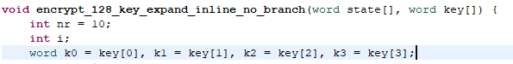

Για να το λύσουμε απλώς κάναμε τις παρακάτω αλλαγές:
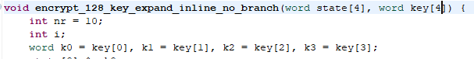
Δηλαδή καθορίσαμε το μέγεθος της μνήμης του state και του key για το size που ορίζεται παρακάτω δηλαδή 4.
Μετά αυτές τις αλλαγές μπορέσαμε να κάνουμε σύνθεση το κύκλωμα σε RTL.

Κάποιες αλλαγές που κάνουμε επίσης είναι ότι αφαιρούμε κάποιες συναρτήσεις τις οποίες δεν τις χρειαζόμαστε για την σύνθεση. Πιο συγκεκριμένα ο συγκεκριμένος κώδικας περιλαμβάνει 4 συναρτήσεις και είναι οι παρακάτω:
- encrypt_128_key_expand_inline
- encrypt_128_key_expand_inline_no_branch
- encrypt_192_key_expand_inline_no_branch
- encrypt_256_key_expand_inline_no_branch

Επειδή και στις άλλες υλοποιήσεις, θα εξετάσουμε όπως είπαμε μόνο την περίπτωση με την χρήση 128 bit θα χρειαστούμε από τις τέσσερις συναρτήσεις, τις δύο πρώτες.
Εν συνέχεια, επειδή εκ ζητούμε την υλοποίηση με το καλύτερη απόδοση θα διαλέξουμε να έχουμε μόνο την δεύτερη συνάρτηση καθώς δεν χρησιμοποιεί διακλαδώσεις.
Άρα για τον 1^{ο} κώδικα θα χρησιμοποιήσουμε μόνο την συνάρτηση encrypt_128_key_expand_inline_no_branch.
To latency του 1^{ης} υλοποίησης είναι 51.

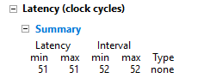

2^{ος} κώδικας:

Όσον αφορά τον 2^{ο} κώδικα:
Απ’ ότι βλέπουμε ο κώδικας αυτός εμπεριέχει και την συνάρτηση main. Η main συνάρτηση πρέπει να είναι μόνο στο testbench. Επιπλέον, πρέπει να ορίσουμε την συνάρτηση για την σύνθεση, η οποία θα είναι η cipher().
Στην συνέχεια, βλέπουμε ότι αυτή η υλοποίηση περιλαμβάνει διάφορες εντολές του συστήματος όπως είναι η printf καθώς και scanf.
Όμως, από τα παραπάνω κεφάλαια βλέπουμε ότι δεν μπορούν να γίνουν τα παραπάνω, και για αυτόν τον λόγο μπαίνουν στο testbench.
Επιπλέον, ο κώδικας περιλαμβάνει πολλές global μεταβλητές όπως βλέπουμε παρακάτω:
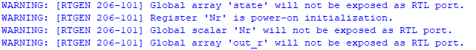
Για να διορθώσουμε τα παραπάνω warnings, αυτό που κάναμε είναι εκχωρήσουμε στις διάφορες συναρτήσεις τα ορίσματα που αποτελούν global όπως φαίνεται παρακάτω:
Κάνοντας αυτό σε όλες τις συναρτήσεις, δεν χρειάζεται να ορίσουμε στην αρχή τις global μεταβλητές και έτσι αποφεύγουμε αυτό το πρόβλημα.
Λύνοντας αυτό το πρόβλημα, θα μπορέσουμε να σιγουρέψουμε ότι οι μεταβλητές αυτές που χρειάζονται για το αλγόριθμο θα προσπελαθούν σωστά ώστε να βγάλουμε στο τέλος τα σωστά συμπεράσματα καθώς σιγουρευόμαστε ότι και αυτά θα γίνουν σύνθεση.
Εκτός από όλα αυτά πρέπει να σιγουρέψουμε ότι η συνάρτηση που πρόκειται να κάνουμε σύνθεση, περιλαμβάνει όλες τις υποσυναρτήσεις που χρειαζόμαστε.

Για αυτόν τον λόγο προσθέσαμε την συνάρτηση KeyExpansion κάτω από την ιεραρχία της συνάρτηση Cipher όπως φαίνεται στην παρακάτω εικόνα:
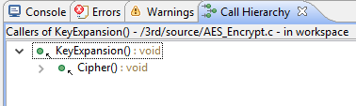
Δηλαδή βλέπουμε ότι εδώ ότι η Cipher καλεί την KeyExpansion.
Άρα μαζί με την σύνθεση της συνάρτησης Cipher ,θα γίνει σύνθεση και η KeyExpansion.
Μετά από αυτές τις αλλαγές μπορέσαμε να κάνουμε επιτυχή σύνθεση με αποτέλεσμα το παρακάτω:

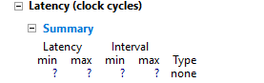

Δυστυχώς όμως, επειδή είναι μεταβλητός ο αριθμός των επαναλήψεων που κάνει η κύρια συνάρτηση Cipher δεν μπορεί να υπολογίσει το latency.
Για αυτόν τον λόγο θα χρησιμοποιήσουμε την συν-προσομοίωση ώστε να υπολογίσουμε το latency του παραπάνου κυκλώματος το οποίο είναι σύμφωνα με την εικόνα 3766.

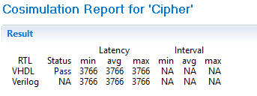
Ο λόγος που χρησιμοποιούμε την συν-προσομοίωση για να βρούμε το τελικό latency είναι επειδή κατά την διάρκεια της προσομοίωσης διαβάζει την μεταβλητή το πρόγραμμα που καθορίζει τον αριθμό των επαναλήψεων με αποτέλεσμα να μπορέσει να υπολογίσει το συνολικό latency. Σε αντίθεση επειδή ο αριθμός των επαναλήψεων, πιο συγκεκριμένα το Nr και το Nk τα λαμβάνει από το testbench, στην σύνθεση δεν μπορεί να υπολογίσει τον συνολικό latency.
3^{ος} κώδικας:

Όσον αφορά τον 3^{ο} κώδικα:

Από τι βλέπουμε ο 2^{ος} κώδικας περιλαμβάνει πολλά αρχεία τα οποία είναι πέντε.
Τα αρχεία είναι τα παρακάτω:
- aes.h
- aes_dec.c
- aes_enc.c
- aes_func.c
- aes_key.c
Από όλα αυτά δεν θα χρειαστούμε το αρχείο aes_dec.c καθώς εμείς μελετάμε την αλγόριθμο AES όσον αφορά την κρυπτογράφηση.
Όλες τις υπόλοιπες συναρτήσεις θα τις χρειαστούμε γιατί μέσω αυτές μπορεί δουλέψει σωστά ο παραπάνω αλγόριθμος.
Αρχικά πρέπει να διαλέξουμε την συνάρτηση την οποία θα επιλέξουμε για να γίνει η σύνθεση η οποία αποτελεί η μέθοδος encrypt.
Εν συνέχεια, πρέπει να σιγουρέψουμε ότι όλες οι συναρτήσεις που θα χρησιμοποιήσουμε για την υλοποίηση του αλγορίθμου θα πρέπει να είναι στην ιεραρχία της συνάρτησης που πρόκειται να γίνει σύνθεση.

Δηλαδή όπως βλέπουμε παρακάτω:

Όσον αφορά την 1^{η} συνάρτηση KeySchedule:
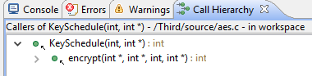

Όσον αφορά την 2^{η} συνάρτηση ByteSub_ShiftRow:
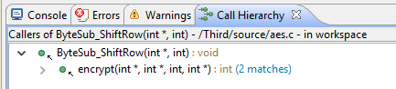

Όσον αφορά την 3^{η} συνάρτηση AddRoundKey:
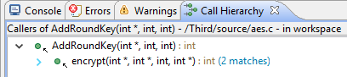

Όσον αφορά την 4^{η} συνάρτηση MixColumn_AddRoundKey:
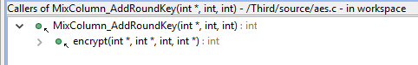

Από τις παραπάνω εικόνες βλέπουμε ότι όλες οι συναρτήσεις ανήκουν στην ιεραρχία την συνάρτησης encrypt.
Στην συνέχεια παρατηρήσαμε, ότι στα παραπάνω αρχεία υπάρχουν εντολές του συστήματος όπως printf, τα οποία δεν μπορούν αν μπουν στην σύνθεση και για αυτόν τον λόγο τα βγάλαμε.
Εκτός από όλα αυτά, είδαμε ότι υπάρχουν διάφορες μεταβλητές global, οι οποίες και αυτές να πρέπει μπουν στην σύνθεση για να προσπελαθούν σωστά και είναι τα παρακάτω:
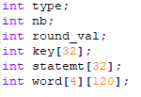
Για αυτόν τον λόγο, τις εισάγαμε στις συναρτήσεις που είναι κάτω από την κυριαρχία της κύριας που θα γίνει η σύνθεση, ώστε να γίνουν σύνθεση RTL και αυτές.
Τελευταία τροποποίηση που κάναμε είναι να σιγουρέψουμε ότι έχουμε σβήσει τον κώδικα όσον αφορά την κρυπτογράφηση παραπάνω από 128 bit καθώς και την αποκρυπτογράφηση.
Πέρα από όλα αυτά, δεν χρειάστηκε να κάνουμε καμία άλλη αλλαγή καθώς ο αλγόριθμος είναι έτοιμος για σύνθεση.

Το Αποτέλεσμα της σύνθεσης είναι το παρακάτω και παρατηρούμε ότι έχει 1092 latency.
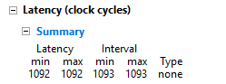

Κεφάλαιο 5^{ο}

5.Συμπεράσματα
[Οδηγίες: Το τελευταίο κεφάλαιο της εργασία σας θα είναι πάντοτε το κεφάλαιο των συμπερασμάτων. Είναι πολύ σημαντικό στα συμπεράσματα της πτυχιακής σας εργασίας να παρουσιάζετε μια κριτική αξιολόγηση των ευρημάτων σας. Με αυτό τον τρόπο ενισχύετε την αξία της εργασίας εφόσον φαίνεται έμπρακτα ότι η εργασία σας ξεφεύγει από τη συνήθη παράθεση και συλλογή γνωστών πληροφοριών.
Επίσης, είναι σημαντικό η κριτική αξιολόγηση να μην στηρίζεται απλώς στην προσωπική σας γνώμη αλλά σε αξιολόγηση επιστημονικών ευρημάτων. Ενδεικτικά αναφέρονται αποτελέσματα προσομοιώσεων που έχετε πραγματοποιήσει, μετρήσεις που βασίζονται σε δική σας υλοποίηση ή πειράματα, αξιόπιστες βιβλιογραφικές πηγές κτλ.
Στο τέλος και μετά τα συμπεράσματα θα βρίσκονται αναλυτικά όλες οι πηγές της βιβλιογραφίας που χρησιμοποιήθηκαν στην πτυχιακή. Τις αναφορές μπορείτε να τις δημιουργήσετε είτε με κάποιο αυτόματο βοηθητικό εργαλείο (π.χ. εισαγωγή αναφοράς) ή με τη χρήση αριθμημένων
στοιχείων.]

Βιβλιογραφικές Πηγές
- https://en.wikipedia.org/wiki/Advanced_Encryption_Standard
- https://www.xilinx.com/video/hardware/vivado-hls-in-depth-technical-overview.html
- https://www.xilinx.com/support/documentation-navigation/design-hubs/dh0012-vivado-high-level-synthesis-hub.html
- http://www.eit.lth.se/fileadmin/eit/courses/etin45/Lab_Files/Catapult_Work_Flow_Toturial.pdf
- http://users.ece.utexas.edu/~gerstl/ee382v_f14/soc/vivado_hls/VivadoHLS_Overview.pdf
- https://en.wikipedia.org/wiki/Xilinx_Vivado
- https://www.xilinx.com/support/documentation/sw_manuals/ug998-vivado-intro-fpga-design-hls.pdf
- https://www.semiwiki.com/forum/content/1865-systemc-vs-c-high-level-synthesis.html
- http://nefeli.lib.teicrete.gr/browse/sdo/fi/2012/AndroulakiAthina/attached-document-1343751992-644452-12293/Androulaki_Athina_2012.pdf
- https://opencores.org/project,tiny_aes
- http://www.ertl.jp/chstone/
- http://www.hoozi.com/posts/advanced-encryption-standard-aes-implementation-in-cc-with-comments-part-1-encryption/
- "Proposal and Quantitative Analysis of the CHStone Benchmark Program Suite for Practical C-based High-level Synthesis",
Journal of Information Processing, Vol. 17, pp.242-254, (2009)

